2020年武汉理工大学数学建模训练题目

**第1题：非线性噪声抗性星座图设计**

1966年, 高锟(K. C. Gao)与G.A.Hockham指出光纤中的损耗是由SiO2中的杂质引起，预言光纤损耗可以降至20dB/km。EDFA的发明，克服了光纤损耗带来的传输距离限制。数字相干光通讯的出现，以最低成本，最高灵活性解决了色散的问题。在不考虑光纤非线性的前提下，影响信号质量的决定性因素就是放大器的自发辐射噪声（Amplified spontaneous emission, ASE）。通常，将ASE噪声看作是高斯噪声。其中 $σ_{ASE}^{2}$ 表示高斯噪声功率的大小。

$p_{N}\left(x\right)=\frac{1}{\sqrt{2π}σ_{ASE}}e^{-\frac{x^{2}}{2σ_{ASE}^{2}}}$（1）

**问题1：**

在给定的信噪比（SNR）信道中，为了达到更高的频谱效率，很多新型的星座图技术，例如几何成型（Geometric Shaping，GS）和概率成型（Probalisitic Shaping，PS）被提出来，来适应提升星座图的噪声容忍度。两种技术如图1所示，

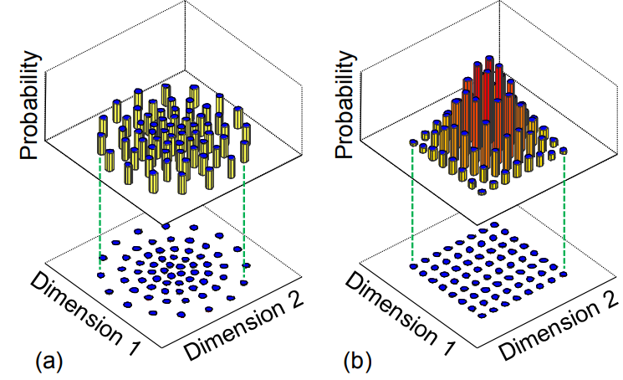

图1 (a)几何成型（Geometric Shaping，GS）,(b) 概率成型（Probalisitic Shaping，PS）

相比普通的QAM信号星座图，这两种技术都可以获得1.53dB的SNR容忍度提升。其中，PS技术应用更加广泛一些，因为该技术对于系统的改动影响较小，易于实现，保证了现有的FEC和DSP技术不变。理论证明，当信号的星座点的每个维度都服从Maxwell-Boltzman分布时，星座图具有最佳的SNR容忍度[1, Section IV]。

$P_{X}\left(x_{i}\right)=\frac{1}{\sum_{j=1}^{M}{e^{-υ{\left|x_{j}\right|}^{2}}}}e^{-υ{\left|x_{i}\right|}^{2}}$（2）

其中，xi表示该星座点的横坐标或者纵坐标的位置，M表示星座点的个数。由于星座点不再是均匀分布在星座图上，每个星座点所包含的信息熵就会有所降低。现在给定的线性系统调制格式为64QAM，要求星座图的信息熵为Entropy=5.0，且服从Maxwell-Boltzman分布，那么该64QAM信号的各个星座点的分布概率应该是什么样的？

**问题2：**

目前，阻碍光纤通信发展的是光纤内部存在的非线性效应。解决光纤非线性问题一种是在接收端通过非线性补偿算法来进行均衡。另一种方法是在发端设计一种可以抵抗这种光纤非线性噪声的星座图。在接收端，经过光纤和DSP解调后的信号可以表示为：

${SNR}_{eff}=\frac{P_{tx}}{σ_{eff}^{2}}=\frac{P_{tx}}{σ_{ASE}^{2}+σ_{NLI}^{2}}$ (3)

其中 $P_{tx}$ 表示光纤的入射功率。噪声项分为两个部分， $σ_{ASE}^{2}$ 表示光放大器的自发辐射噪声， $σ_{NLI}^{2}$ 表示信号的非线性噪声。其中，非线性噪声也可以细化为：

$σ_{NLI}^{2}=P_{tx}^{3}χ_{1}+P_{tx}^{3}χ_{2}(\frac{〈{\left|b\right|}^{4}〉}{{〈{\left|b\right|}^{2}〉}^{2}}-2)$ (4)

其中，b表示信号的星座图位置（能量归一化）。<·>表示该符号的均值。 $χ_{1}$ 和 $χ_{2}$ 是一组参数，和信道中的信号滤波，色散，光纤距离以及光功率有关，它们的计算可以参考文献[2]最后的代码。可以发现公式（4）右边第二项与信号的调制格式有关。当信号的功率的方差越大时，该项噪声就越大。

各项调制格式 $\hat{μ_{4}}=\frac{〈{\left|b\right|}^{4}〉}{{〈{\left|b\right|}^{2}〉}^{2}}$ 值如表1所示：

表1 调制格式 $\hat{μ_{4}}$ 值

|  |  |  |
| --- | --- | --- |
| 调制格式 | Px | $$\hat{μ_{4}}$$ |
| M-PSK | 均匀分布 | 1 |
| 16QAM | 均匀分布 | 1.32 |
| 64QAM | 均匀分布 | 1.381 |
| 256QAM | 均匀分布 | 1.395 |

所以，在非线性信道中，如果仍然以Maxwell-Boltzman分布来设计星座点的分布概率，信号的SNR不一定能够达到最大。所以，文献[3]中作者提出了一种超高斯分布，

$p\left(x\right)=\frac{e^{-λx^{P}}}{Z(λ)}$（5）

其中 $Z(λ)$ 为归一化因子。通过调整参数P，可以获得更小的非线性噪声，使得星座点更加适应非线性信道。现在我们假设入射光功率为5dBm，链路上的ASE噪声为 $σ_{ASE}^{2}=17.85×{10}^{-6}W$。 $χ_{1}=3.09×{10}^{4}W^{-2}$， $χ_{2}=1.05×{10}^{4}W^{-2}$。64QAM星座点应该是什么分布概率，才能使信号的 ${SNR}_{eff}$ 达到最大？

**问题3：**

现在我们考虑同时引入PS技术和GS技术，不仅要考虑信号的星座点的概率分布，还可以调整星座点的位置，在不改变信号的熵的大小前提下，如何才能使得信号的 ${SNR}_{eff}$ 最大？（信道的条件与问题2一致）。也可以考虑在不同的信道条件下，设计不同的星座点来分别或得最大的 ${SNR}_{eff}$。

[1] F. R. Kschischang and S. Pasupathy, “Optimal nonuniform signaling for Gaussian channels.” IEEE Trans. Inf. Theory, Vol. 39, No. 3. Pp. 913-929, May 1993.

[2] Ronen Dar, Meir Feder, Antonio Mecozzi and Mark Shtaif, “Accumulation of nonlinear interference noise in fiber-optic systems,”Opitcs Express, Vol. 22, No. 12, June 2014.

[3] Mohsen Nader Tehrani, Mehdi Torbatian, Han Sun, Pierre Mertz, Kuang-Tsan Wu, “A novel nonlinearity tolerant super-Gaussian distribution for probalilistically shaped modulation,”ECOC 2018.

2020年武汉理工大学数学建模训练题目

**第2题：无线可充电传感器网络充电路线规划**

随着物联网的快速发展，无线传感器网络WSN（Wireless Sensor Network）在生活中的应用也越来越广泛。无线传感器网络中包括若干传感器（Sensors）以及一个数据中心（Data Center）。传感器从环境中收集信息后每隔一段时间将收集到的信息发送到数据中心。数据中心对数据进行分析并回传控制信息。

影响WSN生命周期最重要的一个因素是能量。想要让WSN能够持续不断地运转，就必须持续为WSN提供能量。提供能量的方式之一是能量收集（Energy Harvesting），通过利用太阳能或风能等环境能源让传感器自行从环境中汲取能量以维持其运作。然而这种方式提供的能量不但不稳定，而且太过于依赖环境，一旦环境达不到条件，WSN无法从环境中汲取能量自然也就无法运转。提供能量的另外一种方式是电池供电，并利用移动充电器定期为传感器的电池补充能量，从而源源不断地为WSN提供稳定的能量使其正常运转。通过这种方式供电的网络也被称为无线可充电传感器网络WRSN（wireless Rechargeable Sensor Network）。

无线可充电传感器网络包括三个部分：一个数据中心DC（Data Center）、若干传感器（Sensors）、一个或多个移动充电器MC（Mobile Charger）。

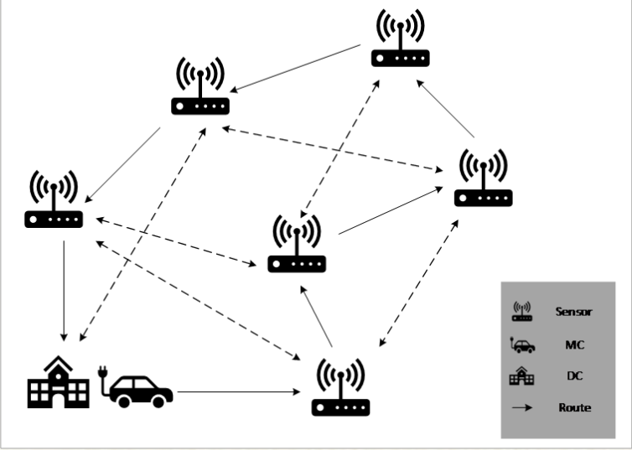数据中心和若干传感器分布在一个二维空间中，如图1所示（虚线箭头表示数据中心与传感器之间、传感器与传感器之间均存在一条路径互相连通；实线箭头表示MC的充电路线）。

图1 数据中心和若干传感器分布

在该系统中，传感器从环境中收集信息并将收集到的信息传递给数据中心。当一个传感器的电量低于一个阈值时便无法进行正常的信息采集工作，为了让WRSN正常运转，移动充电器需要定期为传感器进行充电以避免其电量低于阈值。移动充电器从数据中心出发，以固定的速度依次经过每个传感器，在每个传感器处停留一段时间并以固定的充电速率为传感器充电，直到为所有传感器充电完成之后返回数据中心。每个传感器都有特定的能量消耗速率，以及固定的电池容量。移动充电器的能量消耗主要有两个方面：一是为传感器节点充电所导致的正常的能量消耗；另外一方面则是移动充电器在去为传感器充电的路上的能量消耗。为了减小移动充电器在路上的能量消耗，需要合理地规划移动充电器的充电路线。请考虑以下问题：

**问题1：**若给出每个节点的经纬度（见附件1），请考虑当只派出一个移动充电器时，如何规划移动充电器的充电路线才能最小化移动充电器在路上的能量消耗。

**问题2：**若给出每个节点的经纬度、每个节点的能量消耗速率（见附件2），并假设传感器的电量只有在高于f(mA)时才能正常工作，移动充电器的移动速度为v(m/s)、移动充电器的充电速率为r（mA/s），在只派出一个移动充电器的情况下，若采用问题1规划出来的充电路线，每个传感器的电池的容量应至少是多大才能保证整个系统一直正常运行（即系统中每个传感器的电量都不会低于f（mA））？

**问题3：**若给出每个节点的经纬度、每个节点的能量消耗速率（同见附件2），并假设传感器的电量只有在高于f(mA)时才能正常工作，移动充电器的移动速度为v(m/s)、移动充电器的充电速率为r（mA/s），但为了提高充电效率，同时派出4个移动充电器进行充电，在这种情况下应该如何规划移动充电器的充电路线以最小化所有移动充电器在路上的总的能量消耗？每个传感器的电池的容量应至少是多大才能保证整个系统一直正常运行？

2020年武汉理工大学数学建模训练题目

**第3题：公交车在高峰和平峰转换期间的调度**

公交车是为市民出行提供服务的“准公共”产品。它服务的对象是公众而非特定的个人，也就是说，不考虑任何一个人在任何时候都能得到公交服务这样的要求。另一方面，公共交通不以盈利为目标但也不是免费的。因此，公交要在给定的财政拨款约束下，兼顾“尽可能减少私家车使用以缓解城市交通拥堵”和“尽量让公众满意”两大目标。公交车的站点布局、线路规划、车型配备、票价制定、发车频率和车辆调度等都要按照它的基本属性和目标来进行设计和调整的。这是相当复杂的系统问题，反映一个现代城市的管理水平。因为这个问题的重要、复杂和困难，从传统的“交通工程”到今天的“智慧城市”，长期以来它吸引了大量的理论和应用研究，积累了丰富的研究成果和系列的设计标准与规范。

请完成以下问题：

**问题1：**给出一条公交线路“高峰”和“平峰”的定义，并说明其合理性。

**问题2：**对高峰和平峰任意给定的一组数据，给出“转换期”的调度方案，并说明在什么指标下，该方案是可行的、最优的。进一步，讨论调度方案对参数的稳健性和敏感性。

**问题3：**给出“高峰”和“平峰”的预测方法。

**问题4：**试通过实际运行数据验证你的结果。

注记：

公交车是为市民出行服务的。市民出行并不是“均匀”的，有乘客多的时段（称为“高峰期”）和乘客不太多的时段（称为“平峰”期），起讫点也不尽相同。容易理解，高峰期公交车发车频率高，投入的运营车辆也多，以满足乘客的需要；而平峰期则要相应地减下来，以节约成本开支。我们想来关注一下这方面的“调度问题”。为此，先作一些深入一点的分析。

首先，“高峰期”和“平峰期”的划分并不是绝对的，完全可以由“决策者”的价值标准来定，但如何划分将直接关系到后面的工作。其次，我们注意到，公交车一旦从起点站出发，就必须驶完一个单程而不能在中途停运。因此从高峰期到平峰期把运营的公交车数量“减下来”是需要一个过程的，很难“立竿见影”。同时，这个过程显然与驶完一个单程所需的时间，或等价地，与线路的长短有关，因此要思考“分步减下来”还是“一步到位”。特别，当乘客数“急剧变化”，从高峰到平峰又到高峰的转换来得非常快，以至于“减下来”还来不及见效就要马上“恢复”，就可能“得不偿失”，因此需要周密的“精细”计算。这里又涉及到另外一个问题：乘客数量的预测。至此，我们已经能够想象，这么一个“看似普通”的问题，其实并不简单。为了不把问题弄得太复杂，就像我们无法考虑每一个乘客的行为和愿望一样，我们也只考虑确定的某一条公交线路。尽管公交线路是一个网，两条公交线路可能有部分重合，但我们也不考虑考虑它们之间的“替代”和“竞争”。现在，我们明确要讨论的问题、范围和假设：

（1）所考虑的公交线路是确定的，这意味着它的长度、站点、单程耗时及运营成本都已经定了，一票制的票价也是定的且不考虑乘客的差异和优惠。都不需要去另做假设。

（2）我们要讨论的是从“正常时段”（也就是所说的乘车高峰）到乘客数量变少的“平峰时段”再回复到“正常时段”的调度问题。为明确起见，“正常时段”指的是运营总收入与运营总成本之差不小于某一个给定的“阈值”的时段。

（3）调度的目标是使得在乘客数下降和恢复的过程中，通过相应地减少和恢复投入运营的车辆数量来保证这个“阈值”（也就是“下界”）不被突破，当然（“盈利”的）“上界”是不受限的。